Plán rodovej rovnosti
Slovenskej akadémie vied
Verzia 1.0.
2021 – 2022

December 2021

Verzia | „1.0.“ = 9. 12. 2021 (6. zasadnutie P SAV)  „0.2.“ = 25. 11. 2021 (operatívna porada predsedu SAV)  „0.1.“ = 22. 11. 2021 (Komisia SAV pre rovnosť príležitostí)  „0.“ = 30. 10. 2021 (odovzdaná na konzultovanie)
Autori a autorky | Gabriel Bianchi, Miroslava Žilinská, Barbora Holubová (ÚVSK SAV)
Spoluautori a spoluautorky
Úprava | Róbert Karul (P SAV)
Odovzdané na konzultovanie: | Výbor Rady riaditeľov  Komisia SAV pre rovnosť príležitostí  Komisia GEPI (Gender Equality Plan Implementation) projektu H2020 ATHENA
Schválené | Plán rodovej rovnosti SAV bol schválený Uznesením Predsedníctva SAV č. 176. C dňa 9.12. 2021
Organizácia SAV | Historický ústav SAV
 | 21.12.2021
Dokument vypracovaný na obdobie | 2021 – 2022  V priebehu roku 2022 bude navrhnutá aktualizovaná verzia Plánu rodovej rovnosti SAV zohľadňujúca dodatočné zistenia rodového auditu SAV a priebehu implementácie projektu ATHENA/Horizont 2020
Typ dokumentu | Verejný
Súvisiace dokumenty | SAV 2030  Akčný plán predsedníctva SAV – SAV 2021  Európska_charta_a_kódex_výskumných_pracovníkov  HRS4R – akčný plán SAV  Horizon Europe – Publications Office of the EU (europa.eu)  She figures 2018 – Publications Office of the EU (europa.eu)  Gender Equality Strategy 2020 – 2025
Projektová afiliácia | Plán rodovej rovnosti vznikol ako súčasť projektu H2020 ATHENA – Implementing gender equality plans to unlock research potential of RPOs and RFOs in Europe (https://cordis.europa.eu/project/id/101006416).  Na tento projekt boli poskytnuté finančné prostriedky z programu Európskej únie pre výskum a inováciu Horizont 2020 na základe dohody o grante číslo 101006416

Obsah
Obsah 3
Úvod 4
Rodová rovnosť vo vede a výskume 5
Predbežné výsledky rodového auditu SAV 6
Vertikálna segregácia 7
Horizontálna segregácia 10
Pracovné podmienky 15
Rodová rovnosť vo výskumných výstupoch 17
Vybrané kvalitatívne ukazovatele rodovej rovnosti v SAV 18
Akčný plán 21
Cieľ 1: Slovenská akadémia vied aktívne podporuje zosúlaďovanie pracovného a súkromného života 22
Cieľ 2: Slovenská akadémia vied podporuje rovnomerné zastúpenie žien a mužov v oblasti riadenia a rozhodovania v organizáciách a orgánoch SAV 23
Cieľ 3: Slovenská akadémia vied aktívne podporuje rovnosť mužov a žien v procese náboru a v kariérnom raste 25
Cieľ 4: Výskum realizovaný v Slovenskej akadémii vied integruje rodové hľadisko 27
Cieľ 5: Slovenská akadémia vied podporuje pracovné prostredie bez rodovo podmieneného násilia a sexuálneho obťažovania 28
Formálne požiadavky na implementáciu PRR 29
1. Zverejnenie a oficiálne schválenie dokumentu 29
2. Rozpočet a financovanie aktivít 29
3. Monitoring aktivít v oblasti rodovej rovnosti 30
4. Vzdelávanie v oblasti rodovej rovnosti 32
Budúcnosť plánu Rodovej rovnosti SAV a odporúčania 32
Annex A: Implementačná doložka 33
Annex B: Metodológia prípravy Plánu rodovej rovnosti SAV 34
Annex C: Legislatíva, dohovory a politiky v oblasti rodovej rovnosti 36
Zoznam medzinárodných dohovorov a politík 36
Zoznam národných politík a legislatívy v oblasti rodovej rovnosti 36

Úvod
Držíte v rukách historicky prvý Plán rodovej rovnosti Slovenskej akadémie vied (Gender Equality Plan, ďalej aj PRR). Vznikol ako reakcia na potrebu podpory rovnosti a diverzity na rôznych úrovniach akadémie a je aj reakciou na prirodzený vývoj strategického smerovania európskeho výskumného priestoru, ktorého sme súčasťou. Európsky výskumný priestor neustále trpí významnou stratou v dôsledku nevyužitia potenciálu talentovaných žien. Európska komisia na to už roky upozorňuje a podporuje členské štáty, aby prijali opatrenia, ktoré:
- odstránia bariéry v oblasti náboru a kariérneho rastu výskumných pracovníčok,
- vyriešia rodovú nerovnováhu na úrovni riadenia a rozhodovania,
- posilnia rodové hľadisko vo výskumných programoch.

Expertná skupina financovaná v rámci programu Horizont 2020 Gendered Innovations vo svojej správe uvádza kľúčové dôvody pre integráciu kategórie pohlavia a/alebo rodu vo výskume a v inováciách. Táto integrácia:
- poskytuje pridanú hodnotu výskumu z hľadiska excelentnosti;
- zvyšuje kreatívne a komerčné príležitosti vo výskume;
- oslabuje existujúce stereotypy či rodové normy a uľahčuje zavádzanie nových vzorov;
- zvyšuje spoločenskú relevanciu výskumu prostredníctvom riešenia rôznorodých potrieb obyvateľstva EÚ;
- lepšie reaguje na dopyt v rámci nových trhov a poskytuje celkovú podporu tovarov a služieb, ktoré lepšie odpovedajú na potreby trhu.

Dôvodov pre smerovanie k rodovej rovnosti je viacero. V kontexte výskumu sú to predovšetkým tieto:
- Rodová rovnosť zvyšuje kvalitu vedeckých výstupov, pretože pomáha zohľadňovať rôznorodé hľadiská a prístupy.
- Rodová rovnosť vytvára lepšie pracovné podmienky, ktoré pomáhajú vytvárať kvalitné výsledky a využívať potenciál celého tímu.
- Rodová rovnosť je prevenciou mrhania a odchodu talentov.

Schopnosť kriticky reflektovať rodové hľadisko vo vede a výskume a presadzovať zásady rodovej rovnosti (vrátane intersekcionality – viacnásobného znevýhodnenia z dôvodu rodu a iných charakteristík, napr. veku, etnicity, zdravotného stavu atď.) sa tak stávajú kľúčovou podmienkou pre budúcnosť európskeho výskumného priestoru. Inštitucionálna a kultúrna zmena je základným predpokladom pre odstránenie bariér rodovej rovnosti. Vieme, že rovnosť a podpora diverzity na výskumných pracoviskách pomáha dosahovať lepšie a inovatívne výstupy a rozvíja výskumný potenciál. Aj vďaka Plánu rodovej rovnosti sa Slovenská akadémia vied zaradí medzi moderné európske výskumné inštitúcie. Plán nám pomôže lepšie reflektovať dynamicky sa meniaci svet a napĺňať víziu a hodnoty Slovenskej akadémie vied.

Rodová rovnosť vo vede a výskume
Rodová rovnosť je jednou z kľúčových hodnôt Európskej únie. Zásada rovnakého zaobchádzania je právne zakotvená vo vnútroštátnej legislatíve Slovenskej republiky. Základným právnym predpisom v tejto oblasti je Ústava Slovenskej republiky. Slovenská republika ako členská krajina EÚ je zároveň povinná prevziať právne záväzky, ako sú napríklad antidiskriminačné smernice. Zákon č. 365/2004 Z. z. o rovnakom zaobchádzaní v niektorých oblastiach a o ochrane pred diskrimináciou a o zmene a doplnení niektorých zákonov (antidiskriminačný zákon) je transpozíciou smerníc do vnútroštátnej legislatívy. Zákon za súčasť odstraňovania diskriminácie okrem jej zákazu určuje aj dôležitú povinnosť prijať také preventívne opatrenia, ktoré budú diskriminácii predchádzať. Princípy rodovej rovnosti a nediskriminácie sú zakotvené aj v ďalších národných predpisoch, napr. v Zákonníku práce a rovnako v medzinárodných dohovoroch a strategických dokumentoch. Ich zoznam uvádzame v prílohe Annex C: Legislatíva, dohovory a politiky v oblasti rodovej rovnosti.
Napriek existencii medzinárodných i národných legislatív dokumentov a odporúčaní môžeme stále sledovať nerovnomerné zastúpenie v riadiacich pozíciách výskumných inštitúcií, ale aj naprieč vedeckou kariérou. V EÚ síce rastie počet žien, ktoré ukončia doktorandské štúdium (47,9 %), no ďalšie uplatnenie vo výskume nájde len časť z nich – ženy vo výskume tvoria tretinu pracovníkov. Zároveň stále pretrváva horizontálna segregácia. Ženy dominujú v oblasti pedagogiky, no v odboroch ako informatika a inžinierstvo tvoria výraznú menšinu.
Tieto čísla reprezentujúce situáciu v EÚ nasvedčujú, že sa nám stále celkom nedarí prekonať zaužívané stereotypy, bariéry a podporovať ženy v ďalších oblastiach výskumu, aby naplno rozvíjali svoj talent.
Rodové nerovnosti vo výskume sú prítomné aj na Slovensku (pozri tab. 1). Na Slovensku doposiaľ neexistuje komplexná a pre vedu špecifická stratégia, ktorá by reflektovala a riešila oblasť rodovej rovnosti vo vede. „Podpora vyššieho zastúpenia žien vo sfére vedy, výskumu a vysokoškolského vzdelávania” a „podpora rovnosti žien a mužov na všetkých stupňoch vzdelávacieho systému” patria medzi ciele Celoštátnej stratégie rovnosti žien a mužov a rovnosti príležitostí v Slovenskej republike na roky 2021 – 2027, no tieto ciele nie sú reflektované v Akčnom pláne rovnosti žien a mužov a rovnosti príležitostí na roky 2021 – 2027. Problematika rovnosti vo vede a výskume bola pritom identifikovaná aj v predchádzajúcich strategických dokumentoch, ale následná implementácia účinných aktivít ostala v úzadí. SAV ako najväčšia výskumná inštitúcia na Slovensku má ambíciu prispieť k zmene dlhodobo zanedbávaného stavu rodovej rovnosti vo vede a výskume práve prostredníctvom prijatia a implementácie Plánu rodovej rovnosti.

Tab. 1: Vývoj zamestnaneckej štruktúry na Slovensku vo výskume a vývoji podľa pohlavia (%)

 | Výskumný personál |  | Technický a ekvivalentný personál |  | Pomocný personál
% | ženy | muži | ženy | muži | ženy | muži
2014 | 42,49 | 57,51 | 40,21 | 59,79 | 59,27 | 40,73
2015 | 42,19 | 57,81 | 40,65 | 59,35 | 52,45 | 47,55
2016 | 41,24 | 58,76 | 35,06 | 64,94 | 58,83 | 41,17
2017 | 41,57 | 58,43 | 33,60 | 66,40 | 46,32 | 53,68
2018 | 40,79 | 59,21 | 31,26 | 68,74 | 42,61 | 57,39
2019 | 40,60 | 59,40 | 29,50 | 70,50 | 46,40 | 53,60

Predbežné výsledky rodového auditu SAV
Od marca 2021 prebieha na SAV rodový audit s cieľom hlbšieho pochopenia aktuálneho stavu rodovej problematiky na úrovni akadémie. Aktuálne prezentujeme predbežné výsledky týkajúce kvantitatívnych ukazovateľov a vybraných kvalitatívnych ukazovateľov v oblasti opatrení na podporu rodovej rovnosti. Zároveň do konca roka 2021 pokračuje zber dát prostredníctvom rozhovorov a fokusových skupín vrátane dotazníkového prieskumu rodových predsudkov. Tieto výsledky budú zohľadnené v nasledujúcich verziách Plánu rodovej rovnosti.

Vertikálna segregácia
Vertikálna segregácia sa týka koncentrácie mužov alebo žien na vyšších pracovných pozíciách, riadiacich pozíciách alebo vo vyšších kvalifikačných stupňoch. Takéto úlohy sú často spojené so „žiaducimi“ funkciami vrátane vyššej mzdy, prestíže a istoty. V kontexte výskumu a inovácií je príkladom takejto segregácie vysoké zastúpenie mužov medzi riadiacimi pracovníkmi vedeckých inštitúcií a univerzít.
Zastúpenie žien a pomer na jednotlivých pracovných pozíciách v SAV je významným, no nie jediným indikátorom stavu rodovej rovnosti. V roku 2020 ženy tvorili 54 % zo všetkých zamestnancov a zamestnankýň SAV. Tento pomer sa však neodzrkadľuje vo všetkých úrovniach rovnako. Naopak, podobne ako v iných krajinách EÚ, aj v SAV sa objavuje fenomén tzv. deravého potrubia (z angl. „leaky pipeline“). Kým na nevedeckých pozíciách (ostatní pracovníci/pracovníčky, odborní pracovníci/pracovníčky ÚS – s úplným stredoškolským vzdelaním a odborní pracovníci/pracovníčky s vysokoškolským vzdelaním) dominujú ženy (až 71 %), v prípade odborného personálu (výskumní a vývojoví zamestnanci a zamestnankyne) táto prevaha klesá na 57 % a v prípade vedeckého personálu (vedeckí pracovníci/pracovníčky) tvoria ženy 44 %.

Graf 1: Tzv. deravé potrubie: Zastúpenie žien a mužov na rôznych pozíciách v SAV

Zdroj dát: Výročné správy organizácií SAV za rok 2020
Graf 2: Porovnanie zastúpenia absolventiek/absolventov PhD. (ukončené štúdium) a aktuálne zamestnaných vedeckých pracovníkov/pracovníčok v SAV
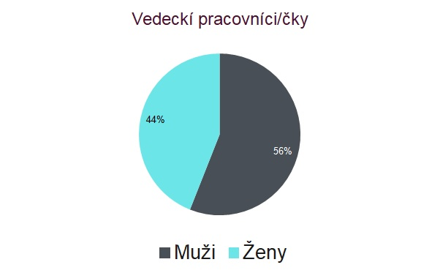
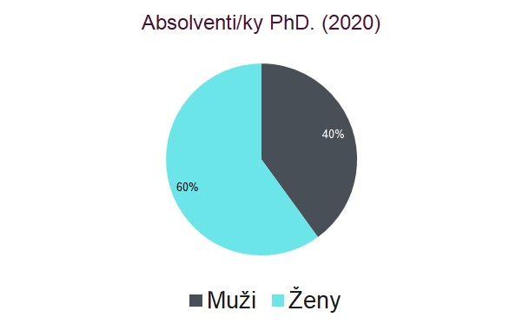
Zdroj dát: Výročné správy organizácií SAV za rok 2020

Index skleneného stropu v osobnom vedeckom raste
Metafora skleneného stropu predstavuje neviditeľné bariéry, ktoré bránia ženám v kariérnom postupe. Index skleného stropu je indikátor, ktorý nás upozorňuje na proporciu žien v akadémii a vo výskume (na pozíciách A, B, C: v slovenskom kontexte kvalifikačný stupeň I, IIa a IIb) v proporcii so zastúpením žien na top akademických pozíciách (kvalifikačný stupeň I). Skóre rovné 1 vyjadruje, že medzi mužmi a ženami neexistuje rozdiel v šanci na kariérny postup. Skóre nižšie ako 1 vyjadruje, že ženy sú častejšie zastúpené v inštitúcii na najvyššej akademickej pozícii. A opačne, skóre vyššie ako 1 indikuje prítomnosť skleneného stropu, teda situácie, keď sú ženy zriedkavejšie zastúpené na najvyšších akademických pozíciách. Čím vyššie je číslo, tým hrubší je tento pomyselný sklenený strop.
Kým v EÚ má index skleného stropu za rok 2016 hodnotu 1,64 a Slovensko za rok 2016 celkovo 1,74, SAV dosahuje v roku 2020 index v hodnote 1,83.

SAV dosahuje v roku 2020 index skleneného stropu v hodnote 1,83. Indikuje to, že ženy majú sťažené podmienky v kariérnom postupe.

Účasť žien na riadení
Rodovo nerovnomerné zastúpenie vidíme v SAV najmarkantnejšie v oblasti riadenia. Na čele Slovenskej akadémie vied ešte nikdy nebola žena. V aktuálnom Predsedníctve SAV je iba 20 % podiel žien. Vo Vedeckej rade SAV je 18,2 % žien (vrátane externých členov a členiek). Na pozícii riaditeľky ústavu/centra pôsobí 19 žien z počtu 47 pozícií (40,4 %), na pozícii zástupkyne riaditeľa/riaditeľky je 20 žien (34,5 %) z celkového počtu 58 pozícií.
Graf 3: Zastúpenie žien a mužov v Predsedníctve SAV

Graf 4: Zastúpenie žien a mužov vo Vedeckej rade SAV
Graf 5: Zastúpenie žien a mužov na pozícii riaditeľa/riaditeľky organizácie SAV
Zdroj dát: Webové sídlo SAV (2020)

Horizontálna segregácia
Horizontálna segregácia sa vzťahuje na koncentráciu žien alebo mužov v rôznych sektoroch (sektorová segregácia) a povolaniach (profesijná segregácia). Môže sa vyskytnúť v rámci študijných odborov alebo vedeckých disciplín. Na rozdiel od vertikálnej segregácie tieto študijné odbory či vedné disciplíny nie sú zoradené podľa určitého kritéria. Problém horizontálnej segregácie však môže viesť k väčšej vertikálnej segregácii.
V rámci SAV je horizontálna segregácia najviditeľnejšia v oblasti technických a prírodných vied (pri sledovaní celkového počtu vedeckých pracovníkov a pracovníčok). Muži mierne prevažujú dokonca aj v oblasti humanitných a spoločenských vied. Ženy dominujú v oblasti lekárskych vied a mierne prevažujú v oblasti pôdohospodárskych vied.
Napriek rôznorodému pomeru žien naprieč vedeckými disciplínami v organizáciách SAV však vidíme aj badateľnú vertikálnu segregáciu – muži dominujú v kategórii profesúry a v rámci kvalifikačného stupňa I (s výnimkou lekárskych vied). Naopak, ako klesá kvalifikácia a pozícia, pomer sa takmer pri všetkých vedných oblastiach preklápa v prospech zastúpenia žien. Horizontálnu segregáciu sme rozčlenili do odborov výskumu a vývoja podľa tzv. Frascatiho manuálu nasledovne:
Vedné disciplíny | Ústavy SAV
Prírodné vedy | Astronomický ústav SAV  Geografický ústav SAV  Ústav hydrológie SAV  Fyzikálny ústav SAV  Matematický ústav SAV  Ústav experimentálnej fyziky SAV  Ústav vied o Zemi SAV | Centrum biovied SAV  Chemický ústav SAV  Ústav anorganickej chémie SAV  Ústav molekulárnej biológie SAV  Ústav polymérov SAV  Ústav zoológie SAV
Technické vedy | Centrum pre využitie pokročilých materiálov SAV  Elektrotechnický ústav SAV  Ústav geotechniky SAV  Ústav informatiky SAV | Ústav materiálov a mechaniky strojov SAV  Ústav materiálového výskumu SAV  Ústav merania SAV  Ústav stavebníctva a architektúry SAV
Lekárske vedy | Biomedicínske centrum SAV  Centrum experimentálnej medicíny SAV | Neuroimunologický ústav SAV
Pôdohospodárske vedy | Centrum biológie rastlín a biodiverzity SAV  Parazitologický ústav SAV | Ústav ekológie lesa SAV  Ústav krajinnej ekológie SAV
Spoločenské vedy | Ústav etnológie a sociálnej antropológie SAV  Centrum spoločenských a psychologických vied SAV  Ekonomický ústav SAV | Sociologický ústav SAV  Ústav politických vied SAV  Ústav štátu a práva SAV  Ústav výskumu sociálnej komunikácie SAV
Humanitné vedy | Centrum vied o umení SAV  Jazykovedný ústav Ľudovíta Štúra SAV  Slavistický ústav Jána Stanislava SAV  Ústav hudobnej vedy SAV  Ústav orientalistiky SAV  Ústav slovenskej literatúry SAV | Ústav svetovej literatúry SAV  Archeologický ústav SAV  Historický ústav SAV  Filozofický ústav SAV

Graf 6 – 11: Vertikálna segregácia v rámci horizontálneho členenia na vybrané skupiny vedných disciplín
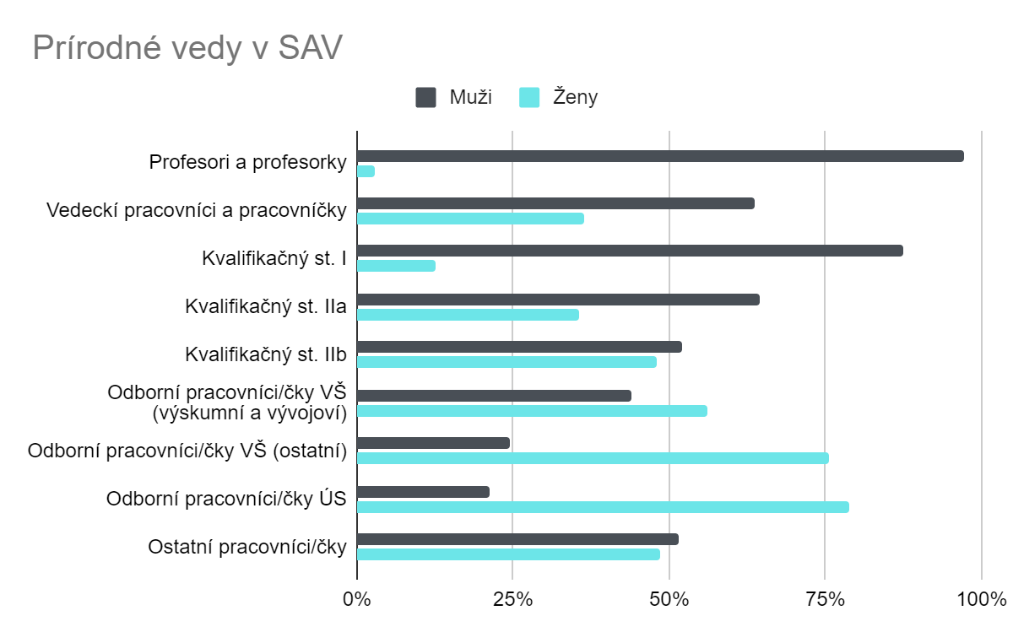
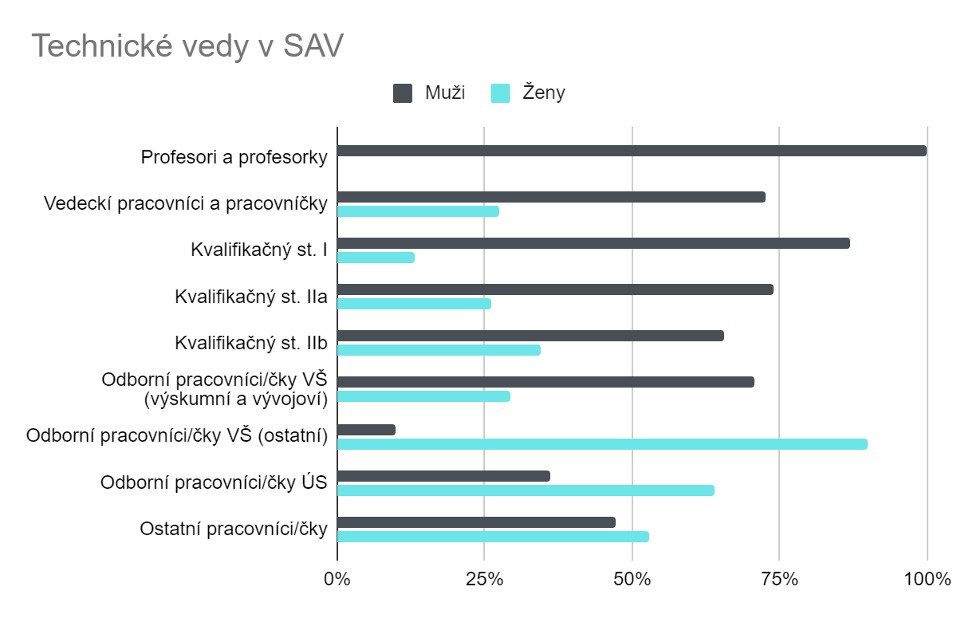

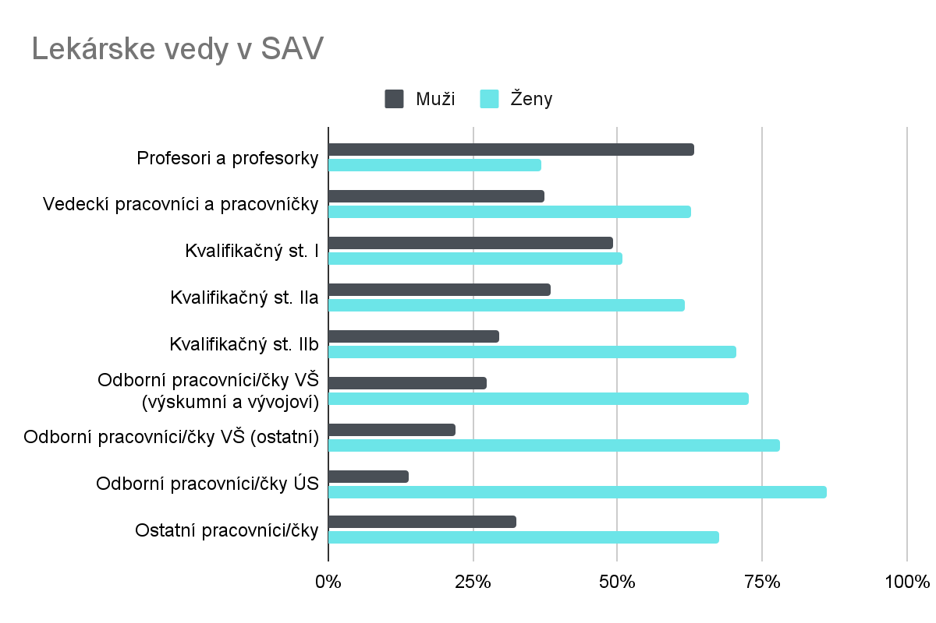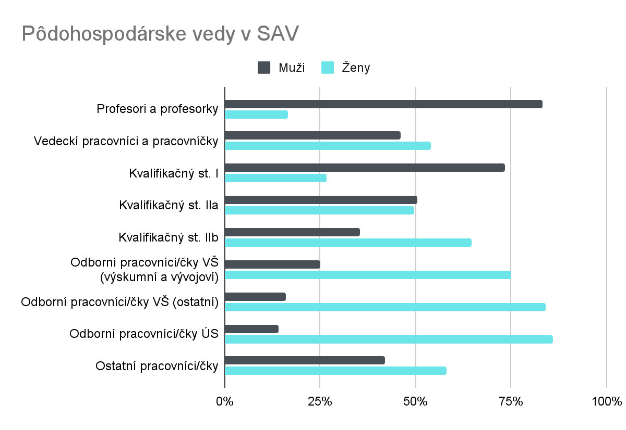
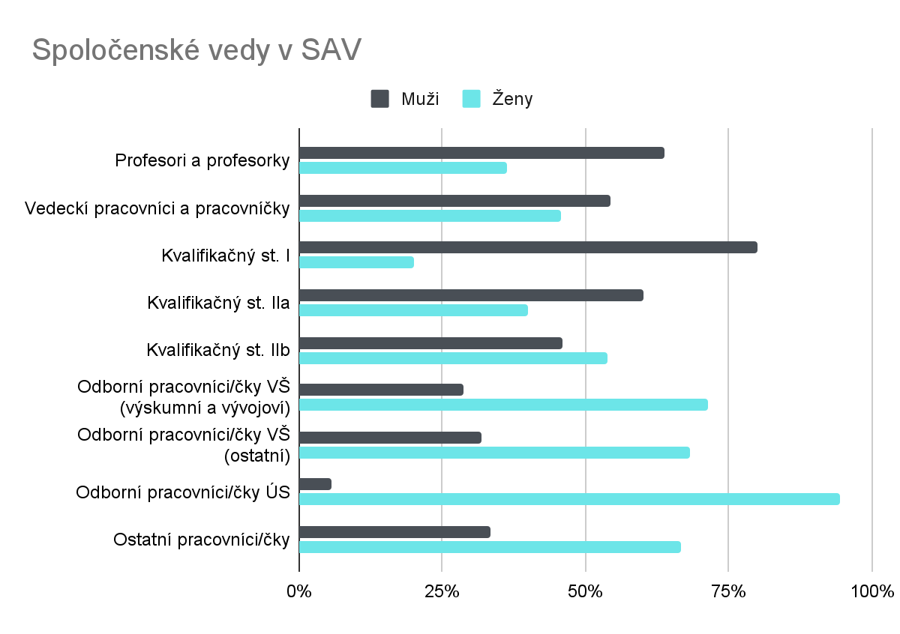
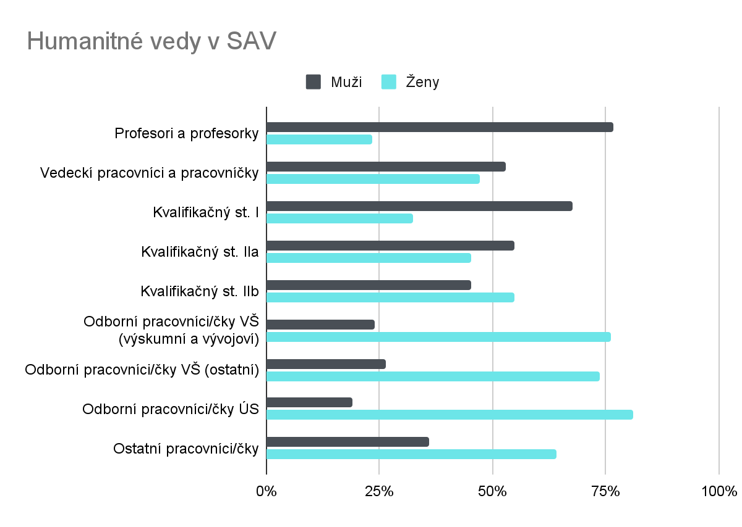
Zdroj dát: Výročné správy organizácií SAV za rok 2020

Pracovné podmienky
V oblasti pracovných podmienok sa audit v rámci kvantitatívneho zberu dát zameral na oblasť platových nerovností, čerpanie materskej a rodičovskej dovolenky a na takzvané prekérne pracovné podmienky. V oblasti zisťovania rozdielov v odmeňovaní mužov a žien sú zistenia neúplné a majú výrazné limity. Celkový rodový príjmový rozdiel na úrovni SAV v neupravenej forme sa nepodarilo zistiť vzhľadom na nedostupnosť údajov. Plošné priemerné údaje zahŕňajúce všetkých svojich kmeňových zamestnancov/zamestnankýň poskytlo iba 23 organizácií. Okrem toho 15 organizácií poskytlo detailnejšie členenie údajov: samostatne pre všetkých vedeckých pracovníkov a pracovníčky a tiež pre ich podmnožinu – samostatných vedeckých pracovníkov a pracovníčky. Analýza týchto neúplných dát indikuje rodový príjmový rozdiel všetkých kmeňových zamestnancov na úrovni 9,2 % v neprospech žien; u vedeckých pracovníkov/pracovníčok bol tento rozdiel menší – na úrovni takmer 3 % v neprospech žien. Paradoxné je zistenie, že v subkategórii samostatných vedeckých pracovníkov bol rozdiel opačný – v neprospech mužov 8,25 %. Ide zrejme o špecifickú situáciu v prostredí 2. oddelenia vied (odkiaľ bola prevažná väčšina predmetných 15 organizácií). Kariérna akcelerácia žien je v tomto prostredí evidentná (toto zistenie sa dá konfrontovať so zhodným trendom zastúpenia žien v kategórii I (vedúce vedecké pracovníčky), ktoré je najvyššie vo vedách lekárskych, pôdohospodárskych a prírodných. Ambíciou v zisťovaní rozdielov pri odmeňovaní pre budúcnosť je zistiť celkový rodový príjmový rozdiel za všetky súčasti SAV, ale aj rozdiely v osobných príplatkoch, odmenách a v členení jednotlivých oddelení SAV.

Tab. 2: Rodový príjmový rozdiel „neupravenej forme“ v SAV (v %, 2020)
Pracovné zaradenie | Rodový príjmový rozdiel (%)
Všetci kmeňoví zamestnanci/zamestnankyne (23 ústavov SAV) | 9,20
Samostatní vedeckí pracovníci/pracovníčky (15 ústavov SAV) | - 8,25
Vedeckí pracovníci/pracovníčky (15 ústavov SAV) | 2,93
Poznámka: rodový príjmový rozdiel je rozdielom medzi priemernými mesačnými funkčnými platmi (teda bez rôznych odmien) mužov a žien, vyjadrený ako percento z priemerného príjmu mužov. Kladné hodnoty vyjadrujú percento, o ktoré sú platy žien nižšie v porovnaní s mužmi; záporné hodnoty poukazujú na nižšie priemerné platy mužov v porovnaní so ženami.
Zdroj: Na základe vyžiadaných údajov od organizácií SAV
Do oblasti prekérnych pracovných podmienok môže patriť napríklad zmluva na dobu určitú, zmluva na čas kratší ako 12 mesiacov či práca na dohody o vykonaní práce. V rámci prieskumu v SAV sa ukázalo, že celkovo na dobu určitú pracuje mierne viac žien (434 oproti 339 mužov), na dobu kratšiu ako 12 mesiacov pracuje mierne viac mužov (115 mužov oproti 94 ženám), podobne je to aj pri dohodách mimo pracovného pomeru (140 mužov a 129 žien). Všetky tieto formy spolupráce predstavujú v istom zmysle menšiu ochranu zákonníkom práce. K týmto formám spolupráce ústavy a centrá musia často pristúpiť z dôvodu účasti na projektoch, ktoré prinášajú časovo obmedzené mzdové prostriedky.
Pri zmluvách na dobu určitú zároveň môže vzniknúť problém v kontexte čerpania materskej a rodičovskej dovolenky. Trend zmeny pomeru čerpania materskej a rodičovskej dovolenky sa do organizácií SAV dostáva postupne: v roku 2020 čerpalo materskú alebo rodičovskú dovolenku 8 mužov a 66 žien. Do počtu dní na materskej/rodičovskej dovolenke jednoznačnej prevažovali ženy (10 089 dní) oproti mužom (178 dní), pričom je užitočné sledovať práve rozdiely, o koľko dní ostávajú ženy dlhšie doma s malými deťmi, čo má dôsledky pre rýchlosť ich kariérneho postupu.

Rodová rovnosť vo výskumných výstupoch
Zhoršené pracovné podmienky v zmysle prerušovania kariéry vzhľadom na rodičovské povinnosti, nižšie a menej oceňované pracovné pozície, ako aj nižšia účasť na rozhodovaní, môžu predstavovať prekážky pre plné využitie vedeckého potenciálu a výkonu žien. Zisťovali sme, či sa zhoršené podmienky prejavujú v publikačnej a projektovej činnosti.

Publikačná činnosť
V rámci rodového auditu sa v spolupráci s Ústrednou knižnicou SAV zrealizovala analýza prvoautorstva v špičkových vedeckých publikáciách – bilancia pomeru:
Ž/M ako prvoautorky/prvoautori
Ž/M všetky autorky/autori
Tab 3: Pomer prvoautorstva voči autorstvu mužov a žien v SAV

1.OV |  |  | 2.OV |  |  | 3.OV
Zahraničné práce  AAA  ADC  ADM | Domáce práce AAB ADD ADN | Spolu | Zahraničné práce  AAA  ADC  ADM | Domáce práce AAB ADD ADN | Spolu | Zahraničné práce  AAA  ADC  ADM | Domáce práce AAB ADD ADN |  | Spolu
1,738 | 1,417 | 1,714 | 1,260 | 1,447 | 1,291 | 1,050 | 1,076 | 1,074
Poznámka: Index vyjadruje pomer Ž/M prvoautorstva voči Ž/M autorstva
Zdroj údajov: Ústredná knižnica SAV
Tento index je relatívny, vychádza z reálneho stavu autorstva žien/mužov a neukazuje koľko je žien a mužov autorov, resp. prvoautorov, v absolútnych číslach. Vyjadruje iba pomer žien k mužom v kategóriách prvoautorstva a autorstva. Východiskový parameter bol pomer žien k mužom v kategórii autorstva. Čísla v tabuľke ukazujú, že v prípade prvoautorstva je pomer žien voči mužom 1,05-násobne až 1,738-násobne väčší, než je to v celkovom autorstve. Relatívne najvyšší podiel žien na prvoautorstve je v 1. oddelení vied (1,714). Najnižší, ale stále nad 1,0, je v 3. oddelení vied (1,074). V 3. oddelení vied teda ženy figurujú ako prvoautorky (v porovnaní s mužmi) približne rovnako ako figurujú v kategórii autorstva v porovnaní s mužmi.
Aktuálna analýza má limity z dôvodu odlišnej praxe pri uvádzaní poradia autorov/autoriek naprieč jednotlivými vednými disciplínami. V 1. oddelení vied údajne ide o prevažne abecedné poradie (hoci sa vyskytuje aj poradie podľa prínosu do publikácie). V 2. oddelení vied sa poradie autorov/autoriek riadi mierou prínosu do publikácie (kombinuje sa však s mierou prínosu pripisovaným korešpondenčnému autorovi). V 3. oddelení sa stretávame s oboma prístupmi, s abecedným poradím, aj s poradím podľa prínosu. Preto má tabuľka výpovednú hodnotu najmä pre 2. oddelenie vied. V každom prípade ide o jedno z mála pozitívnych zistení rodového auditu v SAV.

Projektová činnosť
V rodovom audite sme zisťovali podiel žien – hlavných riešiteliek v jednotlivých typoch národných a medzinárodných projektov. V roku 2020 ženy predstavovali celkovo 40 % hlavných – zodpovedných riešiteliek národných projektov a 43 % hlavných riešiteliek medzinárodných projektov typu A (t. j. organizácia SAV je hlavným riešiteľským pracoviskom) a 31 % medzinárodných projektov typu B (organizácia SAV je spoluriešiteľským pracoviskom). Tieto podiely sú blízke skutočnému zastúpeniu žien na pozícii vedeckých pracovníčok (44 % žien), ale nie podielu výskumníčok s najvyššiu vedeckou kvalifikáciou.
V rámci projektovej činnosti sa sledovali aj pomery podaných a aktuálne realizovaných projektov z rodového hľadiska. Pri národných projektoch typu A sú muži úspešnejší ako ženy (4,7-krát úspešnejší), opačný trend je prítomný v oblasti medzinárodných projektov, kde sú celkovo pri porovnaní podaných a riešených projektov úspešnejšie ženy (10,8-krát úspešnejšie). Pri medzinárodných projektoch typu B sa opäť úspešnosť v pomere podaných a získaných projektov preklápa v prospech mužov (2,3-násobná úspešnosť). Tieto údaje predstavujú výsek za rok 2020, teda nezohľadňujú možné skreslenia dané vyhláseniami grantových výziev a pod. Spolu s ukazovateľmi vysokého podielu žien v prvoautorstve špičkových vedeckých publikácií sú však prísľubom možností pozitívneho vývoja.

Vybrané kvalitatívne ukazovatele rodovej rovnosti v SAV
V rámci rodového auditu sa mapovali aj kvalitatívne indikátory v oblasti rodovej rovnosti v oblastiach manažmentu talentu, rodovej rovnováhy vo výskume, v kariérnom postupe, riadení a rozhodovaní, v pracovných podmienkach, pracovnej atmosfére a vedeckých výstupoch. Celkovo išlo o 59 indikátorov v rôznych dimenziách. Výsledkom zhodnotenia bolo, že viaceré existujúce nástroje pre podporu rodovej rovnosti, ktoré sme stanovili ako indikátory, nikdy neboli implementované, prípadne informácie o implementácii chýbajú. Išlo predovšetkým o oblasť mentoringových programov, štipendií na podporu žien či politík pre transparentné výberové konanie a kariérny postup. Rovnako na SAV zatiaľ chýbajú aktivity zamerané na zvyšovanie povedomia či podpory zosúlaďovania rodinného a pracovného života, napr. formou detského centra, ktoré bolo v minulosti pilotne realizované.

Tab. 4: Vybrané príklady kvalitatívnych indikátorov v oblasti manažmentu talentu
Číslo | Indikátor | Stav v SAV
 | Rod zohľadnený vo výskume | 0 - nemáme informácie
2. | Štipendiá a granty na podporu kariérneho rastu pre ženy, vedecké pracovníčky | 1 - nikdy nebolo implementované
3. | Podpora tzv. “dual-career couples”, párov, v ktorých sú obaja kariérne angažovaní | 1 - nikdy nebolo implementované
4. | Kariérny mentoring pre ženy, vedecké pracovníčky | 1 - nikdy nebolo implementované
5. | Fellowship programy exkluzívne pre ženy, študentky a vedecké pracovníčky | 1 - nikdy nebolo implementované
6. | Špecifické semináre o publikovaní pre ženy, vedecké pracovníčky | 1 - nikdy nebolo implementované
7. | Rodové zastúpenie je zohľadňované v nábore | 0 - nemáme informácie
8. | Používanie rodovo citlivého jazyka pri formulovaní pracovných pozícií | 0 - nemáme informácie
9. | Všetci uchádzači a uchádzačky sú pozvaní v rámci náboru, no nedostatočne zastúpený rod je zdôraznený | 1 - nikdy nebolo implementované
10. | Informácie o možnostiach interného povýšenia sú prezentované všetkým rovnako | 0 - nemáme informácie
11. | V nábore existuje nediskriminačná politika z pohľadu rodu/pohlavia | 1 - nikdy nebolo implementované

Synergia plánu rodovej rovnosti a HRS4R

Problematika rodovej rovnosti neexistuje oddelene, je hlboko zakorenená v existujúcom systéme, napríklad v oblasti riadenia ľudských zdrojov. Plán rodovej rovnosti by mal byť realizovaný v synergii s Európskou chartou výskumných pracovníkov a pracovníčok, s Kódexom správania pre nábor výskumných pracovníkov a byť v súlade s realizovanou Stratégiou ľudských zdrojov vo výskume (Human Resources Strategy for Researchers, HRS4R). Rodová problematika totiž presahuje rámec rodu/pohlavia, ale viaže sa napríklad aj ku kultúrnemu zázemiu. Práve GAP analýza (analýza nedostatkov) v rámci prípravy HRS4R identifikovala ako jednu z kľúčových bariér v oblasti riadenia ľudských zdrojov absenciu dokumentov v anglickom jazyku. Chýbajú aj jasnejšie a transparentnejšie štandardy v oblasti náboru, bezbariérové prístupy v budovách organizácií, absencia podpory starostlivosti o deti výskumných pracovníčok a pracovníkov (napr. v podobe materskej školy). GAP analýza potvrdila a zdôraznila problematiku rodovej nerovnováhy v rámci riadenia a rozhodovania. Absentujú aj jasnejšie stratégie kariérnej podpory. Je preto potrebné, aby sa plán rodovej rovnosti realizoval v súčinnosti s Akčným plánom HRS4R pre SAV.

Akčný plán
Plán rodovej rovnosti SAV po zohľadnení dostupných dát rodového auditu pokrýva nasledovných 5 oblastí. Aktivity tohto zámeru, ale aj budúcich plánov, by mali zohľadňovať nielen intervenčný rámec zameraný na odstraňovanie nerovností, ale aj preventívne hľadisko.
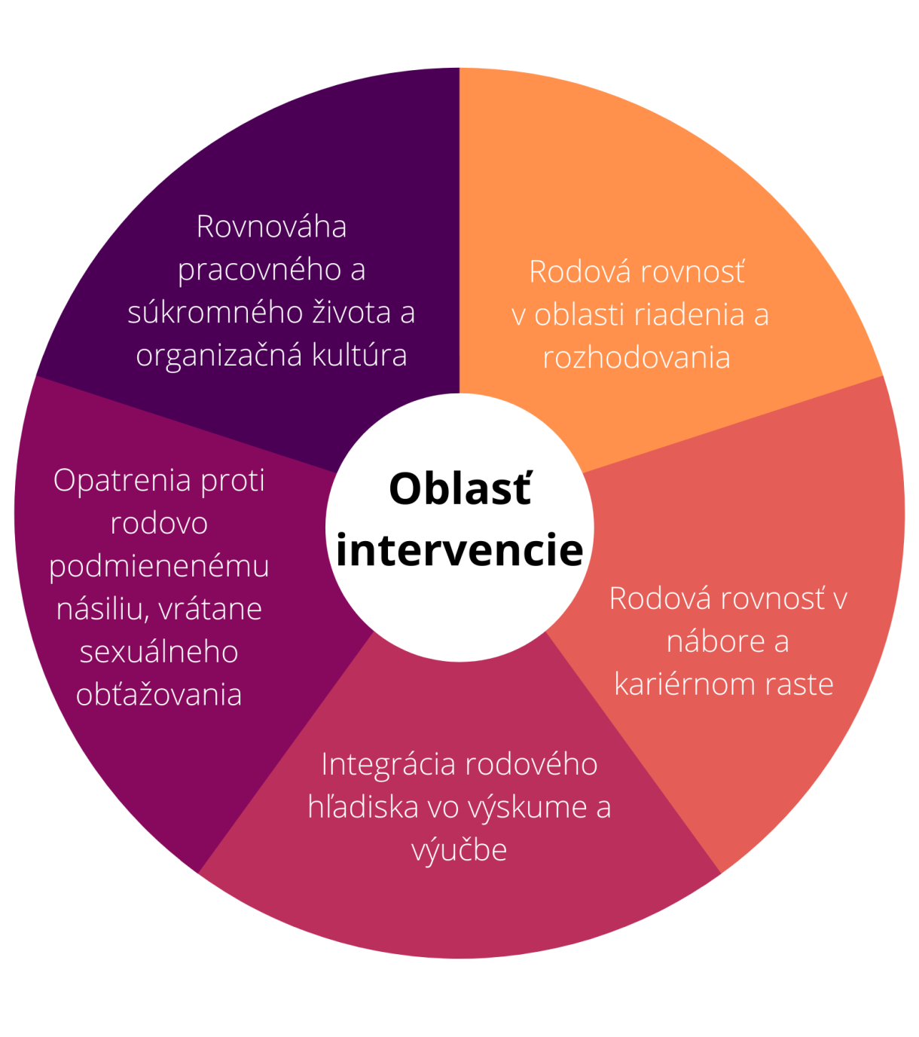

Cieľ 1: Slovenská akadémia vied aktívne podporuje zosúlaďovanie pracovného a súkromného života

Oblasť intervencie: Rovnováha pracovného a súkromného života a organizačná kultúra

Čiastkové ciele | Aktivity a nástroje | Termín | Zodpovednosť | Indikátory | Rozpočet/  Financovanie
Podpora zamestnancov a zamestnankýň v kontexte materstva/rodičovstva (pri nástupe na materskú/rodičovskú dovolenku, počas nej a po návrate z nej) | Vypracovanie plánu súvisiaceho s materstvom/rodičov-stvom spolu s odporúčaniami a príkladmi dobrej praxe | 30. 6. 2022 | Komisia SAV pre rovnosť príležitostí,  Úrad SAV | Vypracovaný dokument | SAV
Scitlivovanie zamestnancov a zamestnankýň voči problematike zosúlaďovania pracovného a súkromného života | Tréningy v oblasti rodovej rovnosti pre zamestnancov a zamestnankyne SAV v rámci projektu ATHENA | 1. 1. 2022 – 31. 12. 2023 | Projektový tím ATHENA | Preškolených 25 zamestnancov/zamestnankýň | Alokácia rozpočtu projektu ATHENA
Podpora zapojenia otcov do starostlivosti o deti využívaním materskej a rodičovskej dovolenky | Prezentácia „role modelov“ v časopise Akadémia | Ročne | Tlačový odbor SAV | Publikované rozhovory | SAV
Materská škola pre potreby zamestnancov a zamestnankýň SAV | Preskúmať možnosti etablovať materskú školu v Areáli SAV na Patrónke | 2022 | P SAV | Stratégia realizovateľ-  nosti | SAV

Cieľ 2: Slovenská akadémia vied podporuje rovnomerné zastúpenie žien a mužov v oblasti riadenia a rozhodovania v organizáciách a orgánoch SAV

Oblasť intervencie: Rodová rovnosť v oblasti riadenia a rozhodovania

Čiastkové ciele | Aktivity a nástroje | Termín | Zodpovednosť | Indikátory | Rozpočet
Scitlivovanie zamestnancov a zamestnankýň voči problematike rodovej rovnosti v oblasti riadenia | Tréningy v oblasti rodovej rovnosti pre zamestnancov a zamestnankyne SAV v rámci projektu ATHENA | 1. 1. 2022 – 31.12. 2023 | Projektový tím ATHENA | Školenie pre 25 osôb | Alokácia rozpočtu projektu ATHENA
Zvýšenie pomeru žien v P SAV, vo Výbore Snemu SAV a vo vedení organizácií v 1. a 3. oddelení vied SAV (v synergii s HRS4R) | Prieskum bariér pri zvažovaní kandidatúry žien. Komunikácia s organizáciami o príprave kandidátov/kandidátok do zodpovedajúcich pozícií | 2022, 2023, 2024 | Komisia SAV pre rovnosť príležitostí, P SAV | Analýza bariér, zvýšenie pomeru | SAV
Podpora kariérneho rozvoja s dôrazom na mladé vedecké pracovníčky | Preskúmanie možnosti zavedenia mentoringového programov s dôrazom na mladé vedecké pracovníčky, pilotný tréning mentorov/mentoriek | 2023 | Komisia SAV pre rovnosť príležitostí,  P SAV,  ÚVSK SAV,  Mladí vedci SAV | Poznatkový kapitál, exi-stujúce škole-nia upravené na účely mentoringu, kreovanie networkingu (intra- a extra-inštitucionálneho) | SAV
Tréningy riadiacich pracovníkov a pracovníčok o problematike rodovej rovnosti | Integrácia modulu rodovej rovnosti do existujúcej platformy tréningov | 2022 | P SAV | Realizácia školení | SAV

Cieľ 3: Slovenská akadémia vied aktívne podporuje rovnosť mužov a žien v procese náboru a v kariérnom raste

Oblasť intervencie: Rodová rovnosť v nábore a kariérnom raste

Čiastkové ciele | Aktivity a nástroje | Termín | Zodpovednosť | Indikátory | Rozpočet
Podpora rodovej rovnosti v náborovom procese | Podpora rodovej rovnosti v náborovom procese (v synergii s aktivitou HRS4R) vrátane odporúčaní na predchádzanie konfliktu záujmov pri výberovom konaní z hľadiska rodovej rovnosti | 30. 6. 2022 | Etická komisia SAV,  Komisia SAV pre rovnosť príležitostí,  P SAV,  Ú SAV | Publikovaný dokument | HRS4R
 | Zabezpečiť použitie rodovo citlivého jazyka v inzerátoch a uvítacích balíčkoch v súlade s aktivitami HRS4R | 30. 6. 2022 | Ú SAV,  Tlačové oddelenie,  P SAV | Smernica | SAV
Scitlivovanie zamestnancov a zamestnankýň voči problematike rodovej rovnosti v oblasti náboru a kariérneho rastu | Tréningy v oblasti rodovej rovnosti pre zamestnancov a zamestnankyne SAV v rámci projektu ATHENA | 1. 1. 2022 – 31.12. 2023 | Projektový tím ATHENA | Bude preškolených 25 osôb | Alokácia rozpočtu projektu ATHENA
Posilňovanie rovnosti mužov a žien v seniorských vedeckých stupňoch a medzi postdoktorandmi | Prieskum bariér,  komunikácia P SAV s organizáciami SAV o príprave podmienok na postup získavania vyšších stupňov | priebežne | Komisia SAV pre rovnosť príležitostí,  P SAV | Analýza bariér,  počty/pomery | SAV
Zisťovanie nerovností v príjmoch z rodového hľadiska | Príprava metodiky výpočtu a získavania údajov | 2022 | P SAV,  projektový tím ATHENA | Celokademic-ká štatistika | SAV,  projekt ATHENA

Cieľ 4: Výskum realizovaný v Slovenskej akadémii vied integruje rodové hľadisko

Oblasť intervencie: Integrácia rodového hľadiska vo výskume a výučbe

Čiastkové ciele | Aktivity a nástroje | Termín | Zodpovednosť | Indikátory | Rozpočet
Propagácia problematiky rodového hľadiska vo výskume a výučbe | Tréningy v oblasti rodovej rovnosti pre zamestnancov a zamestnankyne SAV v rámci projektu ATHENA | 1. 1. 2022 – 31. 12. 2023 | Projektový tím ATHENA | Bude preškolených 25 osôb | Alokácia rozpočtu projektu ATHENA
Implementácia analytického fokusu na rodovú rovnosť do prihlášok výskumných projektov (VEGA a medzinárodné projekty) | Odborné podujatie | 2022 – 2023 | Komisia SAV pre rovnosť príležitostí,  P SAV,  ÚVSK SAV | Návrh implementácie,  vyhodnotenie prihlášok na základe reportingu predkladateľov | SAV
Pravidelné monitorovanie rodového hľadiska vo výskume SAV | Pridať do štruktúry výročnej správy položku týkajúcu sa zohľadnenia rodového hľadiska vo výskume a výučbe | 31.10. 2022  každoročne | Komisia SAV pre rovnosť príležitostí,  P SAV | Doplnená štruktúra VS | SAV
Vytvorenie expertnej platformy z pracovníkov a pracovníčok, ktorí integrujú hľadisko rodovej rovnosti do svojho výskumu | Prieskum personálnych možností vytvoriť expertnú platformu, ktorá bude následne garantovať niektoré aktivity PRR z iných cieľov | 2022 | Komisia SAV pre rovnosť príležitostí, projektový tím ATHENA | Vytvorenie základu pre platformu, podanie multidisciplinárneho projektu VEGA | SAV

Cieľ 5: Slovenská akadémia vied podporuje pracovné prostredie bez rodovo podmieneného násilia a sexuálneho obťažovania

Oblasť intervencie: Opatrenia proti rodovo podmienenému násiliu vrátane sexuálneho obťažovania
Čiastkové ciele | Aktivity a nástroje | Termín | Zodpovednosť | Indikátory | Rozpočet
Scitlivovanie personálu voči problematike rodovej rovnosti v oblasti rodovo podmieneného násilia vrátane sexuálneho obťažovania | Tréningy v oblasti rodovej rovnosti pre personál SAV v rámci projektu ATHENA (vrátane tréningu trénerov/tréneriek) | 1. 1. 2022 – 31.12. 2023 | Projektový tím ATHENA | Bude preškolených 25 osôb | Alokácia rozpočtu projektu ATHENA + participácia SAV
 | Tréningy v oblasti rodovo podmieneného násilia pre riaditeľov a riaditeľky organizácií SAV a odborových reprezentantov (prípadne pre iné cieľové skupiny) | 2022,  začiatok 2023 | Komisia SAV pre rovnosť príležitostí | Školenie potencionálnych recipientov podnetov zo všetkých organizácií | Ponuky zo strany národného projektu Prevencia a eliminácia rodovej diskriminácie
Vytvorenie smernice v oblasti prevencie a riešenia rodovo podmieneného násilia a sexuálneho obťažovania | Prijať interný predpis proti rodovo podmienenému násiliu a sexuálnemu obťažovaniu (v synergii s HRS4R) | 31. 12. 2022 | Komisia SAV pre rovnosť príležitostí, P SAV, tím HRS4R | Prijatie predpisu,  informovanie organizácií, zamestnancov a zamestnankýň | SAV

Formálne požiadavky na implementáciu PRR

PRR je jedným z kritérií oprávnenosti uchádzača v rámci programu Horizont Európa. Ako súčasť PRR sú definované povinné požiadavky týkajúce sa implementácie PRR:

Zverejnenie a oficiálne schválenie dokumentu

PRR SAV predstavuje dokument oficiálne schválený Predsedníctvom SAV s účinnosťou odo dňa, ktorý nasleduje po dni jeho zverejnenia na webovom sídle akadémie. Organizácie SAV vyjadria svoje pristúpenie k PRR podpisom dokumentu štatutárom a zverejnením na webovom sídle organizácie. Organizácie môžu dokument doplniť nad schválený rámec o ciele vyplývajúce z ich špecifickej situácie a vlastných potrieb. PRR bude preložený do angličtiny a zverejnené budú obidve jazykové mutácie.
Termín: 31. december 2021 pre slovenskú verziu, 31. jún 2022 pre anglickú verziu.

Súčasťou tejto požiadavky je:
- zverejnenie dokumentu;
- schválenie P SAV;
- informovanie organizácií SAV o obsahu a povinnostiach plynúcich z dokumentu;
- pristúpenie organizácií SAV k PRR,
- pravidelná správa z vyhodnotenia predložených cieľov.

Rozpočet a financovanie aktivít
Súčasťou tejto požiadavky je:
- jasne stanovený orgán zodpovedný za implementáciu a kontrolu rodovej rovnosti;
- vyčlenené časové kapacity na plnenie úloh;
- rozpočtové krytie aktivít PRR.

Financovanie aktivít potrebných pre implementáciu a monitoring PRR, ktoré má v zodpovednosti SAV, zabezpečuje P SAV. V záujme toho P SAV ako súčasť uvedeného PRR schváli potrebný rozpočet pozostávajúci z:
1) osobných nákladov na interných aj externých pracovníkov/expertov,
2) nákladov na služby – najmä na výkon vzdelávania, analytickej a koncepčnej činnosti a publikovania;
3) nepriamych nákladov (mobilita, priestory atď.).

P SAV sa týmto zaväzuje financovať v nevyhnutnom rozsahu všetky aktivity, pri ktorých je uvedený ako zdroj financií SAV (a to vo forme pokrytia personálnych výdavkov, služieb a nepriamych výdavkov).

3. Monitoring aktivít v oblasti rodovej rovnosti
Tento Plán rodovej rovnosti bude monitorovaný priebežne a vyhodnocovaný vždy ku koncu kalendárneho roka. Spolu s ním budú zverejnené výsledky monitoringu, a to vždy do 31. marca nasledujúceho roka. Následne P SAV sformuluje a prijme inovovaný akčný plán (do konca júna nasledujúceho roka).

Čiastkové ciele | Aktivity a nástroje | Termín | Zodpovednosť | Indikátory | Rozpočet
Podpora pravidelného monitoringu aktivít | Monitoring | Raz ročne | Komisia SAV pre rovnosť príležitostí  Projektový tím ATHENA (do roku 2024) | Predložená a schválená správa z monitoringu | SAV,  alokácia rozpočtu projektu ATHENA
 | Zosúlaďovanie monitorovacích indikátorov so štruktúrou výročnej správy organizácií SAV | Raz ročne | Komisia SAV pre RP  P SAV | VS poskytuje podklady pre výber sledovaných indikátorov | SAV
Podpora participatívnej tvorby revízií Plánu rodovej rovnosti | Informovanie o možnosti zapojenia sa do revízie PRR SAV | Raz ročne | Komisia SAV pre RP | Oznam na webovom sídle SAV v sekcii aktuality, komunikácia s organizáciami SAV | SAV
Podpora udržateľnosti aktivít Plánu rodovej rovnosti v SAV | Vytváranie každoročnej správy o plnení PRR | Raz ročne | Komisia pre RP | Správa o plnení akčného plánu | SAV
 | Vytvorenie funkcie „osoby zodpovednej za koordináciu, monitoringu a realizáciu vybraných aktivít v oblasti rodovej rovnosti“ | Január 2022 | P SAV | Vytvorená a obsadená funkcia s adekvátnou časovou a finančnou dotáciou | SAV

4. Vzdelávanie v oblasti rodovej rovnosti
Kľúčovou súčasťou realizácie aktivít zameraných na podporu rodovej rovnosti je vzdelávanie. Sústreďuje sa napríklad na oblasti náboru a kariérneho rastu, na zosúlaďovanie pracovného a súkromného života, líderstvo a rozhodovanie, ale aj na zohľadnenie rodového statusu vo výskume. Vzdelávacie aktivity by mali pokryť čo najpestrejšiu a najširšiu časť organizácie, kľúčovú rolu zohráva komunikácia a informovanie.

Budúcnosť Plánu rodovej rovnosti SAV a odporúčania
Uvedený Plán rodovej rovnosti predstavuje vôbec prvý dokument tohto typu. Pri jeho koncipovaní sa pracovalo s predbežnými výsledkami rodového auditu, ktorý prebieha v rámci projektu H2020 ATHENA – Implementing gender equality plans to unlock research potential of RPOs and RFOs in Europe. Výsledky rodového auditu budú spracované v priebehu januára 2022 a vzhľadom na nové zistenia je naplánovaná aktualizácia tohto dokumentu v polovici roka 2022. Plán rodovej rovnosti je zo svojej povahy dynamický dokument, ktorý má podliehať pravidelnému monitoringu napĺňania a následnej revízii. Dôležitou súčasťou je zachovanie a zvýšená podpora participatívnych aktivít pri revízii dokumentu.

Annex A: Implementačná doložka
P SAV prijíma Plán rodovej rovnosti ako strategický dokument SAV. Stáva sa záväzným pre všetky organizácie SAV po ich pristúpení k dokumentu. Prihlásia sa tým k hodnote rodovej rovnosti vo výskume a budú sa podieľať na napĺňaní cieľov tohto strategického dokumentu vrátane priebežného monitoringu.

Koordinácia aktivít v oblasti rodovej rovnosti (ľudské zdroje)
Koordináciu aktivít vrátane dlhodobého monitoringu má v gescii Komisia SAV pre rovnosť príležitostí. Keďže dokument vychádza ako výstup projektu H2020 ATHENA – Implementing gender equality plans to unlock research potential of RPOs and RFOs in Europe, na jej implementácii sa po dobu trvania projektu podieľa aj Ústav výskumu sociálnej komunikácie SAV spolu s komisiou GEPI (Gender Equality Plan Implementation) projektu H2020 ATHENA.

Finančná alokácia pre oblasť rodovej rovnosti
P SAV sa týmto zaväzuje financovať v nevyhnutnom rozsahu všetky aktivity, pri ktorých je uvedený ako zdroj financií SAV (a to vo forme pokrytia personálnych výdavkov, služieb a nepriamych výdavkov).

Previazanosť Plánu rodovej rovnosti s ostatnými strategickými dokumentmi
Plán rodovej rovnosti má byť realizovaný v synergii s nasledovnými strategickými dokumentami SAV:
- SAV 2030;
- Akčný plán predsedníctva SAV - SAV 2021 (a pripravovaný Akčný plán predsedníctva SAV SAV 2025);
- Európska_charta_a_kódex_výskumných_pracovníkov;
- HRS4R – akčný plán SAV;
- Etický kódex SAV.

Monitoring
Plán rodovej rovnosti bude podliehať pravidelnému sledovaniu. Monitoring sa bude realizovať prostredníctvom výročných správ organizácií SAV a zberom dodatočných údajov v spolupráci s organizáciami SAV. Ústav výskumu sociálnej komunikácie v rámci projektu H2020 ATHENA Implementing gender equality plans to unlock research potential of RPOs and RFOs in Europe vypracuje systém monitoringu a následne bude súčinný počas troch monitorovacích cyklov (v závere roku 2022, 2023 a 2024), pričom tieto aktivity sú súčasťou projektových úloh.
Zodpovednosť za monitoring PRR má od počiatku P SAV v spolupráci s Komisiou P SAV pre rovnosť príležitostí, pričom Ústav výskumu sociálnej komunikácie poskytne monitorovacie nástroje vrátane odporúčaní v oblasti udržateľnosti aktivít.

Diseminácia
Plán rodovej rovnosti je verejne dostupný dokument. Úrad SAV, riaditeľky a riaditelia pristupujúcich organizácií majú zodpovednosť konať v zmysle PRR a informovať svojich zamestnancov a zamestnankyne o jeho znení a plynúcich úlohách.

Annex B: Metodológia prípravy Plánu rodovej rovnosti SAV

Metodológia zberu dát bola vypracovaná formou rodového auditu v rámci projektu ATHENA – Implementing gender equality plans to unlock research potential of RPOs and RFOs in Europe tímom z Ústavu výskumu sociálnej komunikácie SAV v spolupráci organizáciami: Universitatea din Bucuresti (Rumunsko), Uniwersytet Jana Kochanowskiego w Kielcach (Poľsko) a Consulta Europa Projects and Innovation SL (Španielsko, hlavný koordinátor projektu).
Zber dát prebiehal počas mesiacov marec – máj 2021. V prvom kroku projektový tím z Ústavu výskumu sociálnej komunikácie SAV vyhodnotil publikované výročné správy zo všetkých organizácií SAV (celkovo 47 pracovísk). Cieľom prvého kroku bolo získať verejne dostupné údaje pre kvantitatívne ukazovatele GEA. V druhom kroku sme identifikovali chýbajúce údaje pre indikátory a vytvorili dopytový list, ktorý bol zaslaný na všetky organizácie SAV s cieľom získať ďalšie vstupy, nevyhnutné pre vyhodnotenie indikátorov. Žiadosť bola zaslaná opakovane, pričom konečný počet získaných údajov zostal 30. Z 30 organizácií viaceré neposkytli hlbšiu analýzu týkajúcu sa mzdových vstupov, zvyčajne hlásili nedostatok času alebo obavy z porušenia ochrany osobných údajov. Napriek tomu, že údaje boli dopytované opakovane vrátane predĺženia lehoty na dodanie, 17 organizácií SAV neposkytlo ďalšie vstupy na zber údajov.
Indikátory rodovej rovnosti boli klastrované do 6 dimenzií:
1. The pool of graduate talents / Manažment talentu
2. Gender balance in research / Rodová rovnováha vo výskume
3. Gender balanced career advancement / Rodové hľadisko v kariérnom postupe
4. Gender balance in decision making / Rodová rovnováha v rozhodovaní
5. Gender balanced working conditions / Rodové hľadisko v pracovných podmienkach
6. Gender balance in research outputs / Rodové hľadisko vo výskumných výstupoch
Základom pre stanovené indikátory bol európsky systém zberu dát o ženách vo vede She Figures. Súčasťou zberu dát bolo aj sledovanie nekvantifikovateľných aspektov opatrení zameraných na rodovú rovnosť v inštitúcii. Väčšina ukazovateľov bola inšpirovaná mapovaním už z fázy predkladania projektu a nástrojov EIGE GEAR. Celkovo sme vyhodnocovali 59 nástrojov a politík relevantných pre rodovú rovnosť vo výskume.
V mesiacoch október a november 2021 pokračuje rodový audit, v ktorom prostredníctvom pološtruktúrovaných rozhovorov a fokusových skupín zisťujeme osobné skúsenosti s problematikou rodovej rovnosti a názory na rodovú rovnosť v SAV. Zároveň je plánovaná realizácia prieskumu s cieľom hlbšieho pochopenia existujúcich rodových predsudkov. Výsledky z tejto fázy rodového auditu budú zohľadnené a zapracované v ďalšej verzii Plánu rodovej rovnosti SAV. Podrobnosti o metodológii je možné nájsť online na webstránke projektu: ATHENA Equality – Gender Equality to Unlock Research Potential. Príprava a implementácia Plánu rodovej rovnosti sa deje v súčinnosti projektovej komisie GEPI (Gender Equality Plan Implementation) projektu H2020 ATHENA.

:

Annex C: Legislatíva, dohovory a politiky v oblasti rodovej rovnosti

Zoznam medzinárodných dohovorov a politík
- Universal Declaration of Human Rights in December 1948;
- International Covenant on Economic, Social and Cultural Rights (ICESCR);
- Convention on the Elimination of All Forms of Discrimination against Women (CEDAW);
- The Beijing Declaration and Platform for Action (BDPA);
- Millennium Development Goals (MDGs);
- Sustainable Development Goals (SDGs);
- UNESCO’s Convention against Discrimination in Education (CADE);
- Charter of Fundamental Rights of the European Union;
- European Pillar of Social Rights;
- Gender Action Plan III for 2021-2025 (GAP III);
- Gender Equality Strategy 2020-2024.

Zoznam národných politík a legislatívy v oblasti rodovej rovnosti
- Ústava Slovenskej republiky vyhlásená pod č. 460/1992 Z. z.;
- Zákon č. 365/2004 Z. z. o rovnakom zaobchádzaní v niektorých oblastiach a o ochrane pred diskrimináciou a o zmene a doplnení niektorých zákonov (antidiskriminačný zákon);
- Zákon č. 311/2001 Z. z. Zákonník práce;
- Zákon č. 552 /2003 Z. z. o výkone práce vo verejnom záujme;
- Zákon č. 461/2003 Z. z. o sociálnom poistení;
- Zákon č. 124/2006 Z. z. o bezpečnosti a ochrane zdravia pri práci;
- Zákon č. 125/2006 Z. z. o inšpekcii práce;
- Zákon č. 243/2017 Z. z. o verejnej výskumnej inštitúcii a o zmene a doplnení niektorých zákonov;
- Zákon č. 131/2002 Z. z. o vysokých školách;
- Act No. 245/2008 on Education (Schools Act) (Zákon č. 245/2009 Z. z. o výchove a vzdelávaní (školský zákon);
- UČIACE SA SLOVENSKO Národný program rozvoja výchovy a vzdelávania. Dostupné na: https://www.minedu.sk/data/files/6987_uciace_sa_slovensko.pdf;
- Audit systému výskumu a inovácií v SR prostredníctvom medzinárodnej inštitúcie. Dostupné na: https://www.vedatechnika.sk/SK/VedaATechnikaVSR/Rada%20vldy/9.%20Rokovanie%2016_3_2017/6%20Audit%20syst%C3%A9mu%20v%C3%BDskumu%20a%20inov%C3%A1ci%C3%AD%20v%20SR/Material_AuditSystemuVaIvSR.pdf;
- Národný plán využitia a rozvoja výskumnej infraštruktúry – SK Roadmap;
- Cestovná mapa výskumných infraštruktúr - SK VI Roadmap 2020 – 2030.

European Commission’s Communication for a Reinforced European Research Area (2012)
Directorate-General for Research and Innovation (European Commission) (2020). Gendered innovations 2: How inclusive analysis contributes to research and innovation : policy review. Luxembourg: Publications Office of the European Union, p. 8
Generálne riaditeľstvo pre výskum a inováciu (Európska komisia) (2021). Horizon Europe guidance on gender equality plans - Publications Office of the EU (europa.eu). p. 8
Stratégia SAV 2030
Ústava Slovenskej republiky vyhlásená pod č. 460/1992 Zb. v znení neskorších predpisov.
Lamačková, D.; Becková,D. (2009). Právne východiská a rámce pre politiku rodovej rovnosti v akademickom prostredí a na univerzite. In: Jesenková, A. (ed.): Rodová rovnosť na univerzite – kontexty a perspektívy. Recenzovaný zborník vedeckých prác. Dostupné na: https://unibook.upjs.sk/img/cms/2019/FF/rodova-rovnost-na-univerzite-web.pdf
Directorate-General for Research and Innovation (European Commission) (2019). She figures 2018 - Publications Office of the EU (europa.eu)
Ibid.
Štatistický úrad SR. (2020). Gender equality 2020 (statistics.sk)
Celoštátna stratégia rovnosti žien a mužov a rovnosti príležitostí v Slovenskej republike na roky 2021 – 2027 a Akčný plán rovnosti žien a mužov a rovnosti príležitostí na roky 2021 – 2027. Dostupné na: Detail materiálu | Portal OV (gov.sk)
Stratégie a správy – Rodová rovnosť a rovnosť príležitostí (gov.sk)
Štatistický úrad SR. (2020). Gender equality 2020 (statistics.sk)
Detaily o pôvode údajov a o participácii organizácií SAV na zbere dát pre audit sú uvedené v Annexe B.
Dubois-Shaik, F. & Fusulier, B. (Eds.). (2015). Academic Careers and Gender Inequality: Leaky Pipeline and Interrelated Phenomena in Seven European Countries. University of Trento, Via Calepina. Dostupné na: https://eige.europa.eu/sites/default/files/garcia_working_paper_5_academic_careers_gender_inequality.pdf
She figures handbook 2018 – Publications Office of the EU (europa.eu)
Rok 2016 je uvedený preto, že ide o posledný dostupný údaj. She figures 2018 - Publications Office of the EU (europa.eu)
Frascati Manual 2015: Guidelines for Collecting and Reporting Data on Research and Experimental Development (oecd-ilibrary.org)
Prekérne pracovné podmienky označujú rôznorodé podmienky, ktoré znevýhodňujú zamestnanca/zamestnankyňu oproti iným. Môže ísť o krátkodobé kontrakty, zmluvy mimo pracovného pomeru, ktoré oberajú dotknutú osobu o časť ochrany a benefitov, ktoré plynú pri pracovnom pomere. Pre viac informácií pozri napr.: European Institute for Gender Equality, (2017). Gender, skills and precarious work in the EU Research note
Rodový príjmový rozdiel je definovaný ako „v neupravenej forme”, pretože poskytuje celkový obraz rodových nerovností z hľadiska odmeňovania a meria koncept, ktorý je širší ako koncept rovnakej odmeny za rovnakú prácu. Započítaní sú všetci zamestnanci pracujúci bez obmedzenia veku a odpracovaných hodín (Eurostat, Gender pay gap in unadjusted form - Products Datasets - Eurostat (europa.eu))
Počty dní však nemusia predstavovať reálne dni absencie z práce – napr. sú známe prípady, keď dochádza k čerpaniu materskej/rodičovskej dovolenky a súbežnej pracovnej činnosti, na čiastočný, no niekedy aj na plný úväzok (predovšetkým u mužov, ktorí poberajú materské, ostávajú v zamestnaní a o dieťa sa stará naďalej matka dieťaťa).
Dáta boli čerpané z výročných správ organizácií SAV a doplňujúce údaje boli vyžiadané priamo od organizácií SAV.
Gap Analysis (sav.sk)
HRS4R akčný plán (sav.sk)
Horizon Europe Guidance on GEP_en.pdf (gender-spear.eu)
Na tomto mieste by sme chceli vysloviť poďakovanie všetkým pracovníčkam a pracovníkom, ktorí nad rámec svojich pracovných povinností venovali dotazníku čas a energiu, zapojili sa do zberu dát a prispeli tým k lepšiemu pochopeniu stavu rodovej rovnosti v SAV.
EC (2019). She Figure 2018; Luxembourg: Publications Office of the European Union, 2019; Dostupné na: https://op.europa.eu/en/publication-detail/-/publication/9540ffa1-4478-11e9-a8ed-01aa75ed71a1; EC (2019). She Figures Handbook 2018; Luxembourg: Publications Office of the European Union, 2019; Dostupné na: https://publications.europa.eu/en/publication-detail/-/publication/09d777dc-447c-11e9-a8ed-01aa75ed71a1/language-en
EIGE (2016). Gender Equality In Academia And Research, Gear Tool; Luxembourg: Publications Office of the European Union, 2016; Dostupné na: https://eige.europa.eu/sites/default/files/documents/mh0716096enn_1.pdf

